碳谷/尖端材料研討會
主 旨：時下，碳纖維全世界因供需失調，造成價、量齊揚。台灣，碳纖維材料應用在運動器材的產業已有20多年的歷史背景，在國際市場獨佔鰲頭。台塑碳纖維的供應角色，嚴然已成台商的主要供應源，從國際碳纖維產業的製造地位觀之，台灣不愧為捨航太工業外，碳纖維在民用商品的應用，是有製造中心的利基與發展的潛力。「碳谷在台灣」未來將比美於「矽谷在美國」的國際性企業家鄉的地位。碳谷/尖端材料論壇將邀請美國、日本、台塑碳維及業界代表，共聚一堂，高談濶論，精彩可期，請勿錯過！

指導單位：教育部科技顧問室航太教育改進計畫
經濟部工業局
主辦單位：建國科技大學 研究發展處
台灣區體育用品工業同業公會(TSMA)
中華民國尖端材料科技協會(SAMPE Taiwan Chapter)
時 間：93年12月4日 （星期六）早上10:00~17:00
地 點：建國科技大學 圖書人文研發大樓高級會議廳
500彰化市介壽北路1號
費 用：1.會員免費(限已繳93年年費者，未繳者請于現場補繳)(體育用品公會及尖端材料協會會員)。
2.學生收費300元
3.非會員收費600元
(含餐費、研討會報名費、講義費及Polo衫乙件)
報名辦法：請填妥報名表，于11月25日前以電話、通訊報名或傳真報名
繳費方式：1.郵政劃撥：帳號21020585，戶名：中華民國尖端材料科技協會
2.請開立支票或匯票(抬頭：中華民國尖端材料科技協會)，連同報名表掛號郵寄至台中市404北區陝西路108號14F-4邱玉玲小姐收
3.銀行匯款：彰化銀行水湳分局，戶名：中華民國尖端材料科技協會，帳號：40355104605500。

研討會地點之地理位置圖
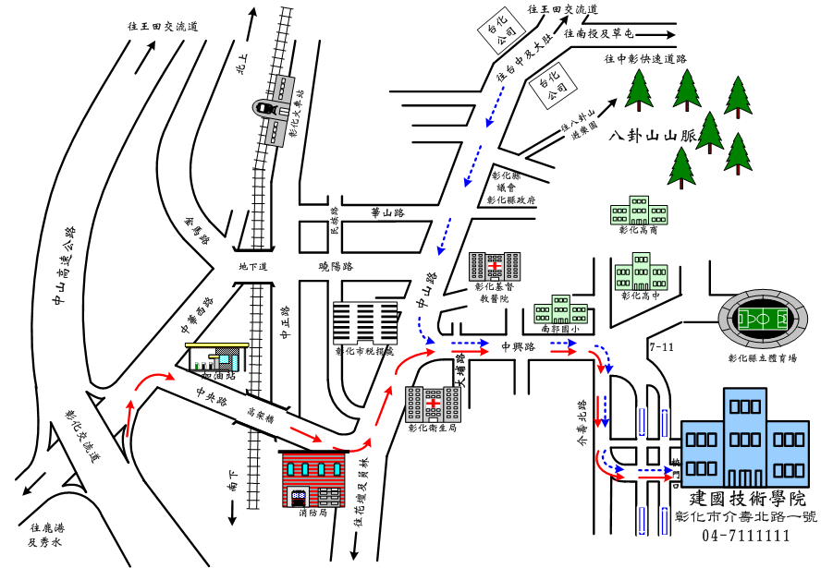

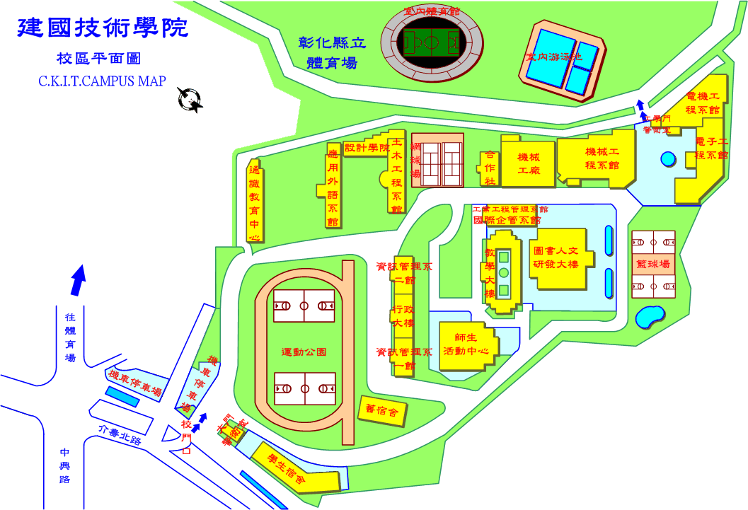
研討會地點

建國科技大學 研究發展處
500彰化市介壽北路1號
電話：(04)711-1111＃1700，傳真：(04)711-1189

中華民國尖端材料科技協會
404台中市北區陝西路108號14F-4
電話：(04)2292-6021，傳真：(04)2293-0427


印刷品

如收件人不在上址，請轉交相關人員，毋需退回。
傳遞資訊、歡迎張貼公佈
碳谷／尖端材料研討會
舉辦日期：93.12.04

講師簡介：
Jerry Bauer  美國賓州州立大學化學工程碩士  美國航太公司(Aerospace Corporation)工程專家  專長：複合材料於土木建物補強與檢測技術、複合材料老化與環境效應試驗、材料與製程問題解決、複合材料破損分析、複合材料于航太上的應用 | 沈文振  台北工專化工科(台北科技大學)畢業  拓凱實業股份有限公司董事長  台灣區航太工業同業公會理事長  專長：複合材料運動器材應用、複合材料航太工業應用
Mr.Yamamoto  日本青山掌院大學畢  Toho TENAXOP 公司化成品營業本部販賣課長  專長：碳纖維材料銷售及國際市場經營及分析 | 施凱耀  成功大學化學系畢業  台灣塑膠公司台麗朗事業技術處處長  專長：碳纖維材料技術
戴念華  美國德拉瓦大學博士  清華大學材料科學系教授兼系主任  專長：奈米碳管、鋰離子二次電池、壓電材料、光波導材料 | 李源弘  日本京都大學博士  台灣大學材料科學與工程學系所系主任兼所長  專長：精密陶瓷熱製程、石墨高溫特性、陶瓷物理化學、生醫材料研製、電子離子陶瓷應用、電化學測試、燃料電
蔡國忠  美國普渡大學航空系博士  國立宜蘭大學機械系教授  專長：動力機構力學分析 | 邱長塤  逢甲大學紡織研究所博士  逢甲大學纖維與複合材料學系主任  專長：紡織結構複合材料、三次元編織工學、複合材料製程、複合材料壓垮破損
鄭泗滄  美國加州柏克萊大學機械工程系博士  國立成功大學航太工程系教授  專長：航空工程、機械固定、高分子等領域 | 郭文雄  美國德拉瓦大學機械系博士  逢甲大學航太與系統工程學系教授  專長：碳纖維材料學、碳/碳複合材料、材料微觀破損分析
吳國梅  美國德拉瓦大學材料博士  長庚大學光電工程研究所所長  專長：材料科學、光電材料及元件製程、材料分析等領域 | 柯澤豪  逢甲大學紡織工程研究所博士  逢甲大學材料科學系教授  專長：高分子、環境工程、航空工程、太空工程等領域
碳谷/尖端材料研討會行程表
時 間 |  | 內 容 |  |  | 主持人/主講人
08：40-09：00 |  | 報 到
09：00-09：30 |  | 開幕/貴賓致詞 |  |  | 教育部顧問 徐佳銘 校長/工業局長官/體育用品公會林盛文理事長
09：30-10：30 |  | 碳纖維在太空的應用 |  |  | 美國Jerry Bauer
10：30-10：40 |  | 休息 交談
10：40-11：40 |  | 材料科技與航太產業 |  |  | 拓凱公司沈文振董事長
11：40-13：00 |  | 午餐暨召開尖端材料協會年會 |  |  | 蔡科然理事長
13：00-13：50 |  | 有關碳纖維的動向及最新用途 |  |  | Toho公司Mr.Yamamoto
13：50-14：40 |  | PAN系碳素纖維簡介 |  |  | 台灣塑膠公司台麗朗事業技術處施凱耀處長
14：40-14：50 |  | 休息 交談
教授專題演講部份分二個會場進行
會場一 |  |  |  | 會場二
時間 | 內容 |  | 主講人 | 時間 |  | 內容 | 主講人
14:50  ︱  15:20 | 使用電腦輔助分析建立虛擬樣品實驗室 |  | 國立宜蘭大學機械系  蔡國忠教授 | 14:50  ︱  15:20 |  | Synthesis of Carbon Nanotubes and its Applications in Field Emission Lamp and Composites | 清華大學材料科學系  戴念華主任
15:20  ︱  15:50 | 三明治複合材料葉片製程與振動性能之研究 |  | 逢甲大學纖維與複合材料學系邱長塤主任 | 15:20  ︱  15:50 |  | 奈米材料碳微管 | 台灣大學  材料科學與工程學系所李源弘系主任兼所長
15:50  ︱  16:00 | 休息 交談
16:10  ︱  16:40 | 複合材料的衝擊性能探討及奈米材料的應用 |  | 成功大學航空系鄭泗滄教授 | 16:10  ︱  16:40 |  | 碳/碳複合材料之壓縮性質 | 逢甲大學航太與系統工程學系  郭文雄教授
16:40  ︱  17:10 | Advanced Materials for Flat Panel Display Technologies |  | 長庚大學光電工程研究所  吳國梅所長 | 16:40  ︱  17:10 |  | 碳纖維之製做及其在能源方面之應用 | 逢甲大學材料科學系柯澤豪教授
17:10  ︱  17:40 | TSMA球拍小組座談會，由SAMPE理事長兼TSMA球拍小組召集人專題報導，內容：「這是一個”四不一沒有的社會，更是一個”CF應用”商機無限的市場」。
17：40-18：20尖端材料協會召開第六屆第六次理監事會議
- 研討會現場有舉辦小型材料展示會，歡迎參觀！

碳谷/尖端材料研討會報名表
公司名稱 |  |  |  |  |  |  | 聯絡人
行業別 |  |  |  | 公司主要產品
聯絡地址
電話 |  |  |  |  | 傳 真
參加人員姓名 |  | 性別 | 現 任 職 務 |  | E-mail |  |  |  | 素食
請
打
ˇ
參加費用計新台幣 元整，繳費方式□劃撥，□支票，□匯款，□ATM
參加人員身份註記：□SAMPE會員 □TSMA會員 □學生
□其他(非會員、非學生)
中華民國尖端材料科技協會 邱玉玲小姐(報名單不敷使用，請自行影印)
通訊地址：台中市北區404陝西路108號14樓之4， TEL：04-22926021 FAX：04-22930427
http://www.sampe-taiwan.org.tw E-mail：sampe@sampe-taiwan.org.tw

